При проведении e-mail рассылки пользователи могу столкнуть с такой проблемой, как попадание писем в СПАМ, чтобы избежать возникновения данной ситуации нужно воспользоваться следующими советами:
- Зайдите в настройки SMTP-сервера, для этого зайдите «Настройки» → «Рассылка» → «Параметры рассылки» и уберите галочку «Разрешить подмену отправителя»
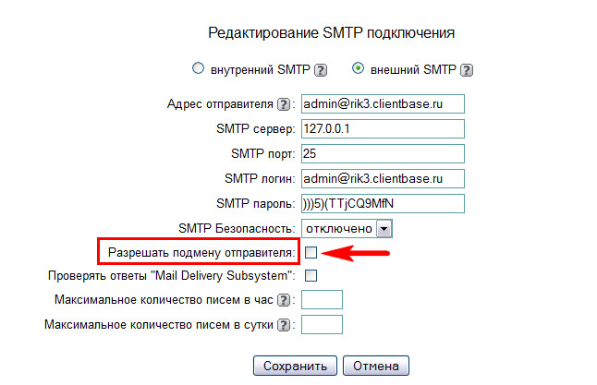
- В поле «Максимальное количество писем в час» нужно установить значение не более 200 писем в час. При отправление слишком большого количества писем на один SMTP- сервер он может попасть в черный список, что приведет к блокировке его почтовыми сервисами.
Важно! Вы можете использовать SMTP-сервера бесплатных почтовых служб (mail.ru, yandex.ru и т.д.), но следует помнить что эти сервера имеют ограничения на количество отсылаемых писем в минуту и в случае превышения установленного лимита ваш ящик может быть заблокирован.

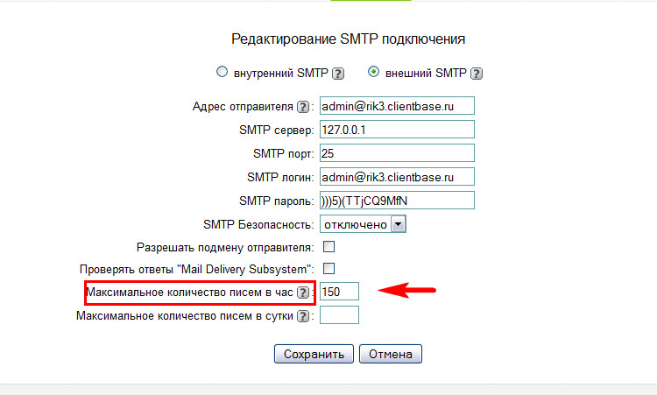

- Зайдите в созданный шаблон рассылки , поле «Тема письма» должна быть связана с его содержанием: она не должна вводить в заблуждение. Так же не допускается использование в теме письма только ЗАГЛАВНЫХ букв и большого количества спец.символов (например, знаков восклицания и вопросов)

Правильно:
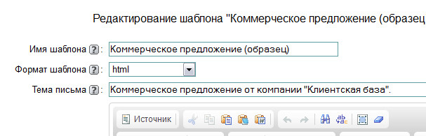

Не правильно:

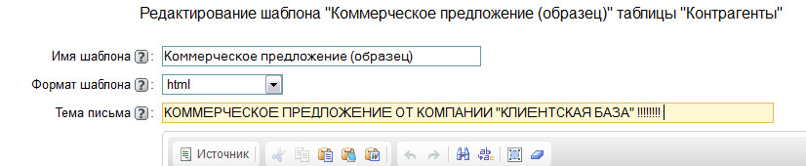
- Пользователь должен иметь возможность ОТКАЗАТЬСЯ от подписки на рассылку одним из следующих способов:
- с помощью четкой и заметной ссылки в теле сообщения, ведущей на страницу подтверждения отмены подписки и не требующей от пользователя каких-либо данных, кроме подтверждения;
- с помощью ответа на присланное сообщение.
Для того чтобы в шаблоне рассылки появилась ссылка на отказ от рассылки, зайдите в шаблон рассылки во вкладке «Дополнительно» поле «Возможно отписаться» должно содержать «Да»
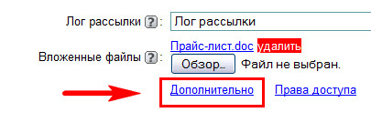
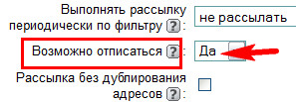
  - Обозначьте ваше письмо так, чтобы пользователь не ошибся и случайно не принял ваше письмо за спам. Убедитесь, что поле «Имя отправителя» явным образом указывает от кого получено это письмо, и пользователь не спутает вас ни с кем другим Также, включите название вашей компании или же бренда в тему письма:
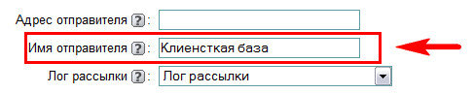

- Если клиенты сообщают Вам, что Ваши письма попадают в СПАМ, попросите клиентов нажать кнопку «Не спам» в их почтовых ящиках, а так же проведите рассылку по собственным почтовым адресам и так же нажмите кнопку «Не спам», таким образом, у почтовых серверов собирается статистика надежности отправителя.

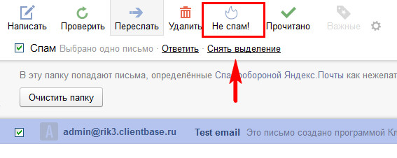
Данные рекомендации не дают 100% гарантии, что Ваша рассылка не будет помечена как СПАМ, т.к почтовые сервисы оставляют за собой право на обработки писем. Если после всех рекомендаций письма продолжают помечаться как спам Вам стоит обратиться в техническую поддержку того почтового сервиса у которого они помечаются как СПАМ.

Официальные рекомендации почтовых сервисов:

1) Google.ru - https://support.google.com/mail/answer/81126?hl=ru

2) Mail.ru - https://help.mail.ru/mail-help/rules/info

3) Yandex.ru - http://help.yandex.ru/mail/honest-mailers.xml

